РОССИЙСКАЯ ФЕДЕРАЦИЯ  РЕСПУБЛИКА АЛТАЙ  СОВЕТ ДЕПУТАТОВ  ЧЕМАЛЬСКОГО  РАЙОНА | 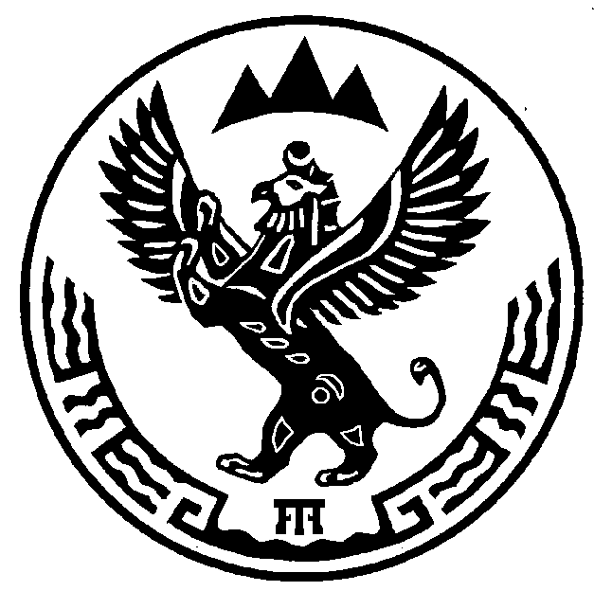 | РОССИЯ ФЕДЕРАЦИЯЗЫ  АЛТАЙ РЕСПУБЛИКА  СОВЕДИ ДЕПУТАТТАР  ЧЕМАЛ  АЙМАКТЫН

Р Е Ш Е Н И Е Ч Е Ч И М

02 июля 2019 года № 4-56
с. Чемал

О внесении изменений и дополнений в Устав муниципального образования «Чемальский район»

Руководствуясь Федеральным законом от 06.10.2003 № 131-ФЗ «Об общих принципах организации местного самоуправления в Российской Федерации», Совет депутатов Чемальского района
Р Е Ш И Л:

1. Внести в Устав муниципального образования «Чемальский район», принятый решением Совета депутатов Чемальского района № 3-94 от 10.02.2015 (с изменениями, внесенными решением Совета депутатов Чемальского района № 3-170 от 23.05.2016, № 3-186 от 08.11.2016, №3-268 от 23.03.2018 г.) следующие изменения и дополнения:
1) в части 1 статьи 4:
а) в пункте 4 после слов «за сохранностью автомобильных дорог местного значения вне границ населенных пунктов в границах муниципального района» дополнить словами: «, организация дорожного движения»;
б) пункт 7 после слов «реализацию прав» дополнить словами: «коренных малочисленных народов и других»;
в) пункт 15 изложить в новой редакции: «участие в организации деятельности по накоплению (в том числе раздельному накоплению), сбору, транспортированию, обработке, утилизации, обезвреживанию, захоронению твердых коммунальных отходов»;
д) пункт 29 дополнить словом «(волонтерству)»;
2) в части 1 статьи 18:
пункт 3 изложить в следующей редакции: «3) утверждение стратегии социально-экономического развития муниципального образования;».
3) в статье 33:
а) пункт 7 после слов «реализацию прав» дополнить словами: «коренных малочисленных народов и других»;
б) пункт 15 изложить в новой редакции: «участие в организации деятельности по накоплению (в том числе раздельному накоплению), сбору, транспортированию, обработке, утилизации, обезвреживанию, захоронению твердых коммунальных отходов»;
4) в статье 43:
а) в части 5 после слов «опубликования (обнародования) нормативных правовых актов» дополнить словами «, соглашений, заключаемых между органами местного самоуправления»;
б) в части 6 после слов «опубликованием (обнародованием) нормативного правового акта» дополнить словами «, соглашения, заключаемого между органами местного самоуправления»;
в) часть 7 изложить в следующей редакции:
«7. Нормативный правовой акт, соглашение, заключаемое между органами местного самоуправления, публикуется в одном номере газеты «Чемальский вестник». Если значительные по объему нормативный правовой акт, соглашение, заключаемое между органами местного самоуправления, не могут быть опубликованы полностью в одном номере, то такие документы публикуются в нескольких номерах газеты подряд. В этом случае днем официального опубликования нормативного правового акта, соглашения, заключаемого между органами местного самоуправления, является день выхода номера, в котором завершена публикация их полного текста.»;
г) часть 8 изложить в следующей редакции:
«8. В случае, если при официальном опубликовании нормативного правового акта, соглашения, заключаемого между органами местного самоуправления, были допущены ошибки, опечатки, иные неточности в сравнении с подлинником документа, в том же издании должны быть опубликованы официальное извещение газеты об исправлении ошибки, опечатки неточности и подлинная редакция соответствующих положений нормативного правового акта, соглашения, заключаемого между органами местного самоуправления.».
2. Направить настоящее Решение в течение 15 дней со дня его принятия на государственную регистрацию в Управление Министерства Юстиции по Республике Алтай
3. Настоящее Решение после государственной регистрации вступает в силу со дня его официального опубликования (обнародования).

И.о. Главы Чемальского района Председатель Совета депутатов
_________Т.А. Путинцева Чемальского района
________ Л.Б. Ящемская

